一种矿用桥式转载机余料回收装置
技术领域
本实用新型涉及煤矿井下桥式转载机余料运输领域，具体是一种矿用桥式转载机余料回收装置。
背景技术
桥式转载机在煤矿行业使用中，运输的主要为块状、粉末状原料，由于刮板与溜槽中板间存在间隙、原料湿度大发生粘黏、粉末状原料在设备振动下极易堆积在转载机机头卸料点下方，如不及时清理，不仅影响生产环境，甚至会随刮板回刮至转载机机尾，造成卡链。目前转载机余料的回收一般都是由人工用铁锹完成的，在人工进行回收过程中，极易发生机械伤害事故，存在安全隐患；使用人工回收余料时易吸入粉末状的余料，对工作人员的身体健康造成影响，因此需要一种设备对余料进行回收。
实用新型内容
本实用新型提供了一种矿用桥式转载机余料回收装置，目的是通过机械装置代替人工对转载机余料进行回收。
本实用新型是通过以下技术方案实现的：一种矿用桥式转载机余料回收装置，包括进气口连接至气源上的气动马达，连接至气动马达输出轴上的减速箱，内圈固定安装于减速箱输出部上的上轴承，
所述上轴承的内圈同轴固定安装有螺旋芯轴，所述上轴承的外圈固定安装有与螺旋芯轴间隙配合的芯轴外管，所述芯轴外管的上端侧壁开设有芯轴出料口，所述芯轴出料口延伸至转载机溜槽上方，芯轴外管的下端侧壁开设有芯轴进料口，所述螺旋芯轴下端部与尾轴承的内圈同轴固定连接，尾轴承的外圈与芯轴外管的下端部固定连接；
所述芯轴进料口与位于转载机溜槽下方的推料筒外管相连接，推料筒外管上部开设有用于接料的推料筒进料口，与芯轴进料口相对的推料筒外管内穿设有与推料筒外管间隙配合的推料筒，所述推料筒外管上安装有气缸，所述气缸的柱芯伸入推料筒外管内与推料筒固定连接，所述气缸的气缸进气管和气缸回气管分别连接至气源上。
作为本实用新型技术方案的进一步改进，所述气动马达通过马达进气管连接至气源上，且马达进气管安装有空气滤清器。
作为本实用新型技术方案的进一步改进，所述空气滤清器与气动马达之间安装有油雾器。
作为本实用新型技术方案的进一步改进，所述气动马达的排气口上安装有消音器。
作为本实用新型技术方案的进一步改进，所述芯轴出料口上安装有便于出料的橡胶管。
作为本实用新型技术方案的进一步改进，还包括与气源相连通的控制阀组，所述马达进气管、气缸进气管和气缸回气管分别连接至控制阀组上，且控制阀组上设有马达控制阀以及气缸换向阀。
作为本实用新型技术方案的进一步改进，所述推料筒上环设有与推料筒外管密封配合的密封圈。
作为本实用新型技术方案的进一步改进，所述气源为压风管路。
作为本实用新型技术方案的进一步改进，所述压风管路与控制阀组之间安装有高压胶管。
作为本实用新型技术方案的进一步改进，所述高压胶管与截止阀与压风管路相连通。
本实用新型所述矿用桥式转载机余料回收装置，用于回收矿用桥式转载机机头卸料点下方余料，再经过推料和上料再次进入转载机溜槽，实现了矿用转载机余料机械回收，减少了人工介入度，降低了安全隐患。而且本实用新型结构较为简单，便于组装，可适用于煤矿井上下不同型号的桥式转载机，适用范围广。另外本实用新型以气源为动力，无需外接电源，具有耗气量小的优点，能有效节约资源。并且本实用新型可避免余料回刮造成卡链，减少了机电事故。
附图说明
为了更清楚地说明本实用新型实施例或现有技术中的技术方案，下面将对实施例或现有技术描述中所需要使用的附图作简单地介绍，显而易见地，下面描述中的附图仅仅是本实用新型的一些实施例，对于本领域普通技术人员来讲，在不付出创造性劳动的前提下，还可以根据这些附图获得其他的附图。
图1为本实用新型所述矿用桥式转载机余料回收装置的结构示意图。
图中：1-压风管路、2-法兰盘、3-截止阀、4-高压胶管、5-气动马达、6-消音器、7-油雾器、8-空气滤清器、9-马达进气管、10-减速箱、11-上轴承、12-上连接法兰、13-螺旋芯轴、14-芯轴外管、15-下连接法兰、16-尾轴承、17-芯轴连接板、18-芯轴进料口、19-芯轴出料口、20-单耳式喉箍、21-橡胶管、22-转载机溜槽、23-控制阀组、24-压力表、25-气缸进气管、26-气缸回气管、27-阀组进气口、28-气缸换向阀、29-马达控制阀、30-推料筒外管、31-推料筒、32-密封圈、33-左推料筒法兰、34-推料筒进料口、35-气缸、36-右推料筒法兰。
具体实施方式
为使本实用新型的目的、技术方案和优点更加清楚，下面将对本实用新型的技术方案进行详细的描述。显然，所描述的实施例仅仅是本实用新型一部分实施例，而不是全部的实施例。基于本实用新型中的实施例，本领域普通技术人员在没有做出创造性劳动的前提下所得到的所有其它实施方式，都属于本实用新型所保护的范围。
如图1所示，本实施例提供了一种矿用桥式转载机余料回收装置，包括进气口连接至气源上的气动马达5，连接至气动马达5输出轴上的减速箱10，内圈固定安装于减速箱10输出部上的上轴承11，
所述上轴承11的内圈同轴固定安装有螺旋芯轴13，所述上轴承11的外圈固定安装有与螺旋芯轴13间隙配合的芯轴外管14，所述芯轴外管14的上端侧壁开设有芯轴出料口19，所述芯轴出料口19延伸至转载机溜槽22上方，芯轴外管14的下端侧壁开设有芯轴进料口18，所述螺旋芯轴13下端部与尾轴承16的内圈同轴固定连接，尾轴承16的外圈与芯轴外管14的下端部固定连接；
所述芯轴进料口18与位于转载机溜槽22下方的推料筒外管30相连接，推料筒外管30上部开设有用于接料的推料筒进料口34，与芯轴进料口18相对的推料筒外管30内穿设有与推料筒外管30间隙配合的推料筒31，所述推料筒外管30上安装有气缸35，所述气缸35的柱芯伸入推料筒外管30内与推料筒31固定连接，所述气缸35的气缸进气管25和气缸回气管26分别连接至气源上。
使用时，将推料筒进料口34置于转载机溜槽22下方，目测推料筒进料口34处落有余料时，压缩气体为气动马达5提供旋转动力，气动马达5的输出轴控制减速箱10的输出部运转，进而使得螺旋芯轴13旋转，开始上料。气缸进气管25进气，气缸回气管26回气，气缸35的柱芯在压缩气体作用下缓慢推动推料筒31向左侧移动（如图1所示方向），推料筒31推动余料不断沿推料筒外管30进入芯轴进料口18，余料随着螺旋芯轴13不断上升至芯轴出料口19，落入转载机溜槽22内。气缸35的柱芯向左移动（如图所示方向）至尽头时，控制气缸35的柱芯带动推料筒31向右侧回退（如图所示方向），余料再次进入推料筒外管30内，如此反复操作。目测推料筒进料口34中无余料时，将气缸换向阀28的手把扳至右侧（如图所示方向），气缸35的柱芯带动推料筒31回退至最右侧（如图所示方向），气动马达5停止工作。
如图1所示，具体的，所述芯轴外管14通过上连接法兰12与上轴承11相连接，所述推料筒外管30通过左推料筒法兰33与芯轴进料口18相连接，所述气缸35通过右推料筒法兰36以及螺栓固定在推料筒外管30上。为了便于本实施例所述余料回收装置的安装，所述芯轴外管14上焊接有芯轴连接板17，芯轴连接板17通过螺栓与转载机溜槽22固定连接。
具体使用时，所述气动马达5通过马达进气管9连接至气源上，且马达进气管9安装有空气滤清器8。空气滤清器8能够过滤压缩气体中的杂质，避免杂质进入气动马达5内。
如图1所示，所述空气滤清器8与气动马达5之间安装有油雾器7。压缩气体进入油雾器7后产生的油雾带入气动马达5内。
具体的，为了避免井下工作环境噪音过大，所述气动马达5的排气口上安装有消音器6。
为了避免芯轴出料口19的余料在落入转载机溜槽22时产生较大的灰尘，同时也为了便于调整余料的落入位置，所述芯轴出料口19上安装有便于出料的橡胶管21。所述橡胶管21优选的采用耐磨橡胶材料制成。如图1所示，本实施例还提供了一种橡胶管21的安装方式，即橡胶管21套接在芯轴出料口19上，并通过单耳式喉箍20固定在芯轴出料口19上。
如图1所示，本实施例还包括与气源相连通的控制阀组23，所述马达进气管9、气缸进气管25和气缸回气管26分别连接至控制阀组23上，且控制阀组23上设有马达控制阀29以及气缸换向阀28。使用时，气缸换向阀28的手把扳到左侧，气缸35的柱芯向左移动直至到尽头时，气缸换向阀28的手把扳到中间位置，气缸35的柱芯停止动作，再扳到右侧，气缸35的柱芯就带动推料筒31向右侧回退。马达控制阀29的手把扳到左侧，气动马达5开始工作，马达控制阀29的手把扳到中间位置则气动马达5停止工作。为了方便使用，在本实施例中，所述控制阀组23固定在转载机溜槽22上。
优选的，所述控制阀组23上还安装有压力表24，压力表24用于监测控制阀组23内气路压力。
为了避免推料筒外管30内的粉末状原料进入推料筒31右侧，对推料筒31的左右移动造成影响，所述推料筒31上环设有与推料筒外管30密封配合的密封圈32。
在本实施例中，所述气源为压风管路1。该压风管路1来自于地面压风机房供风系统，其额定供气压力在0.75～0.95Mpa之间。
优选的，所述压风管路1与控制阀组23之间安装有高压胶管4。为了便于控制气源，所述高压胶管4与截止阀3与压风管路1相连通。使用本实施例所述余料回收装置时，开启截止阀3，停止使用时，关闭截止阀3。
以上所述，仅为本实用新型的具体实施方式，但本实用新型的保护范围并不局限于此，任何熟悉本技术领域的技术人员在本实用新型揭露的技术范围内，可轻易想到变化或替换，都应涵盖在本实用新型的保护范围之内。因此，本实用新型的保护范围应以所述权利要求的保护范围为准。

权利要求书
1.一种矿用桥式转载机余料回收装置，其特征在于，包括进气口连接至气源上的气动马达（5），连接至气动马达（5）输出轴上的减速箱（10），内圈固定安装于减速箱（10）输出部上的上轴承（11），
所述上轴承（11）的内圈同轴固定安装有螺旋芯轴（13），所述上轴承（11）的外圈固定安装有与螺旋芯轴（13）间隙配合的芯轴外管（14），所述芯轴外管（14）的上端侧壁开设有芯轴出料口（19），所述芯轴出料口（19）延伸至转载机溜槽（22）上方，芯轴外管（14）的下端侧壁开设有芯轴进料口（18），所述螺旋芯轴（13）下端部与尾轴承（16）的内圈同轴固定连接，尾轴承（16）的外圈与芯轴外管（14）的下端部固定连接；
所述芯轴进料口（18）与位于转载机溜槽（22）下方的推料筒外管（30）相连接，推料筒外管（30）上部开设有用于接料的推料筒进料口（34），与芯轴进料口（18）相对的推料筒外管（30）内穿设有与推料筒外管（30）间隙配合的推料筒（31），所述推料筒外管（30）上安装有气缸（35），所述气缸（35）的柱芯伸入推料筒外管（30）内与推料筒（31）固定连接，所述气缸（35）的气缸进气管（25）和气缸回气管（26）分别连接至气源上。
2.根据权利要求1所述的一种矿用桥式转载机余料回收装置，其特征在于，所述气动马达（5）通过马达进气管（9）连接至气源上，且马达进气管（9）安装有空气滤清器（8）。
3.根据权利要求2所述的一种矿用桥式转载机余料回收装置，其特征在于，所述空气滤清器（8）与气动马达（5）之间安装有油雾器（7）。
4.根据权利要求1或2或3所述的一种矿用桥式转载机余料回收装置，其特征在于，所述气动马达（5）的排气口上安装有消音器（6）。
5.根据权利要求1或2或3所述的一种矿用桥式转载机余料回收装置，其特征在于，所述芯轴出料口（19）上安装有便于出料的橡胶管（21）。
6.根据权利要求2或3所述的一种矿用桥式转载机余料回收装置，其特征在于，还包括与气源相连通的控制阀组（23），所述马达进气管（9）、气缸进气管（25）和气缸回气管（26）分别连接至控制阀组（23）上，且控制阀组（23）上设有马达控制阀（29）以及气缸换向阀（28）。
7.根据权利要求1或2或3所述的一种矿用桥式转载机余料回收装置，其特征在于，所述推料筒（31）上环设有与推料筒外管（30）密封配合的密封圈（32）。
8.根据权利要求6所述的一种矿用桥式转载机余料回收装置，其特征在于，所述气源为压风管路（1）。
9.根据权利要求8所述的一种矿用桥式转载机余料回收装置，其特征在于，所述压风管路（1）与控制阀组（23）之间安装有高压胶管（4）。
10.根据权利要求9所述的一种矿用桥式转载机余料回收装置，其特征在于，所述高压胶管（4）与截止阀（3）与压风管路（1）相连通。

说明书摘要
本实用新型涉及煤矿井下桥式转载机余料运输领域，具体是一种矿用桥式转载机余料回收装置。包括气动马达，减速箱，上轴承，上轴承固定安装有螺旋芯轴，上轴承固定安装有芯轴外管，芯轴外管的上端侧壁开设有芯轴出料口，所述芯轴出料口延伸至转载机溜槽上方，芯轴外管的下端侧壁开设有芯轴进料口；所述芯轴进料口与位于转载机溜槽下方的推料筒外管相连接，与芯轴进料口相对的推料筒外管内穿设有与推料筒外管间隙配合的推料筒，所述气缸的柱芯伸入推料筒外管内与推料筒固定连接。本实用新型用于回收矿用桥式转载机机头卸料点下方余料，再经过推料和上料再次进入转载机溜槽，实现了矿用转载机余料机械回收，减少了人工介入度，降低了安全隐患。

说明书附图
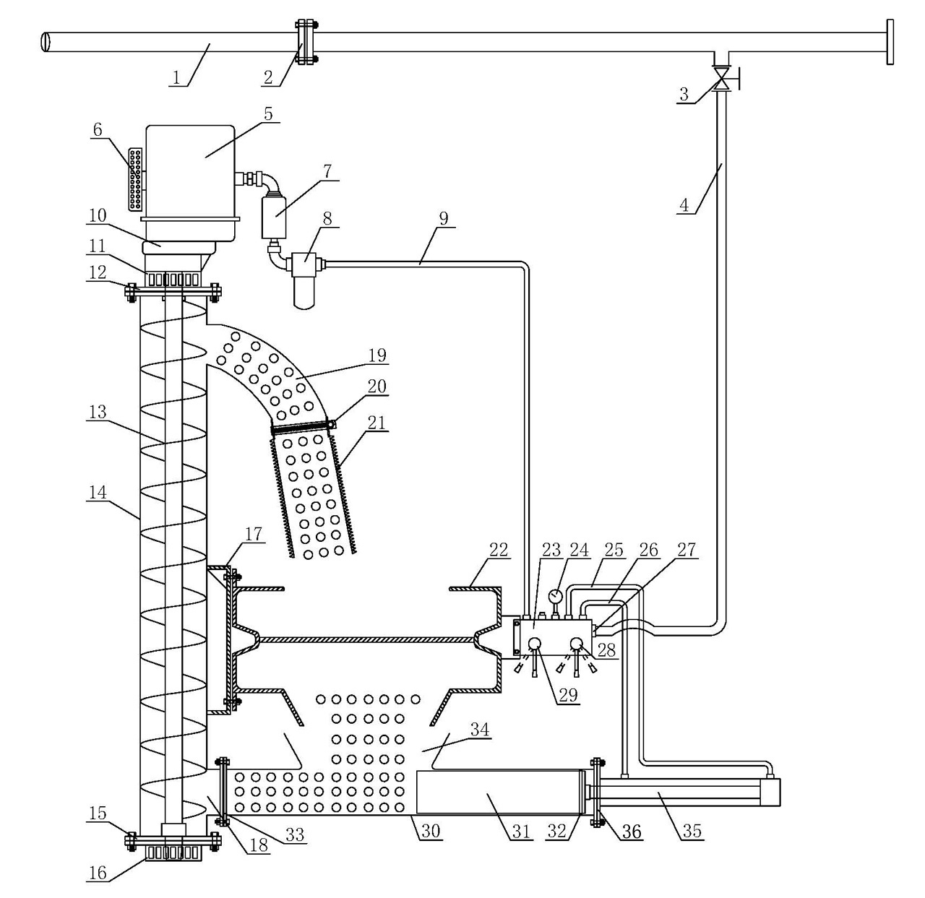
图1

